Отчёт о Аналитике

1. Аналитика

К приложению были подключён сервис ''Яндекс Метрики'', позволяющий собирать аналитику по использованию приложения, собираются следующие важные количественные показатели:

Заходы в приложение;

Начало тренировки от приложения;

Конец тренировки от приложения;

Начало\конец упражнения

Переключение на следующие\предыдущие упражнение;

Открытие курса тренера;

Подписка на бесплатный курс тренера;

Подписка на платный курс тренера;

Завершение тренировки от тренера;

Открытие страницы с тренировкой от тренера;

Тренировка поставлена на паузу;

Тренировка возобновлена.

В будущем все собранные данные можно использовать для улучшения качества приложения, а также часть этих данных используется для работы нашей нейронной сети.

* 1. Воронки

Также для аналитики работы приложения были составлены 4 воронки, а именно:

Прохождение тренировки от приложения;

Прохождение тренировки от тренера;

Оформление подписки на курс;

Оформление бесплатной подписки на курс.

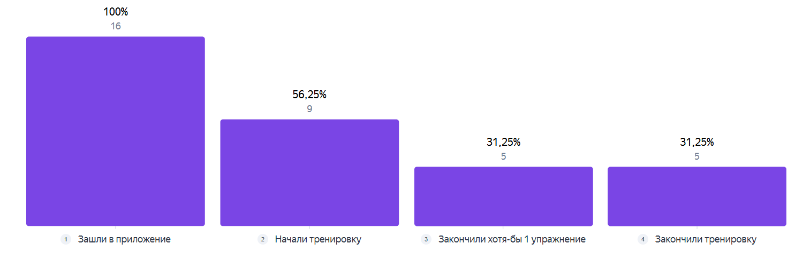

1. Воронка прохождения тренировки от приложения.

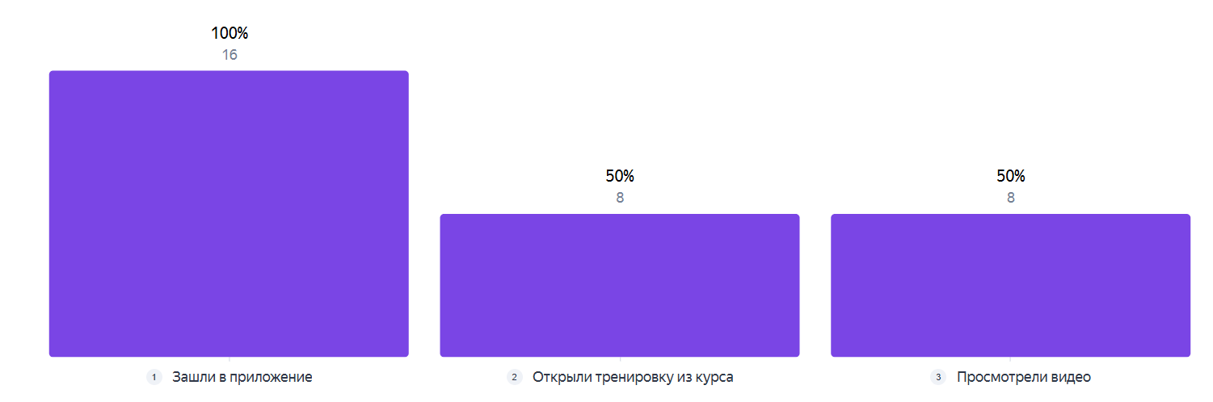

1. Воронка прохождения тренировки от тренера.

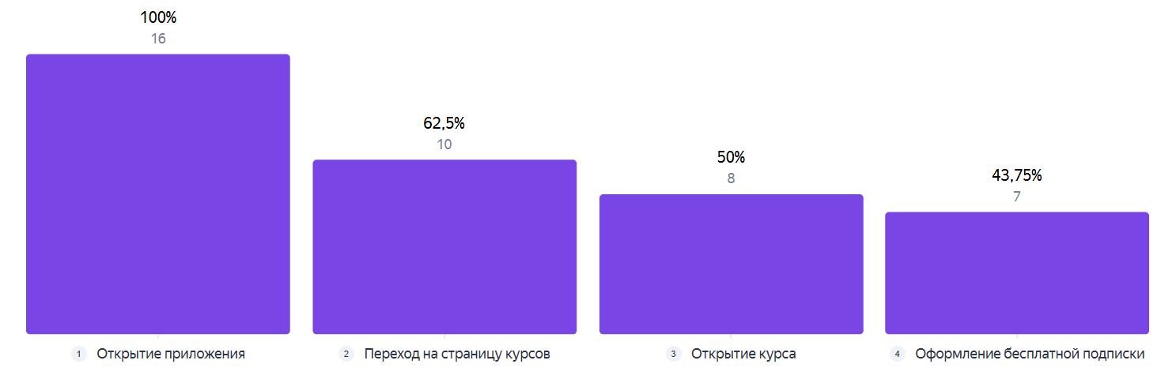

1. Воронка поиска нового бесплатного курса.

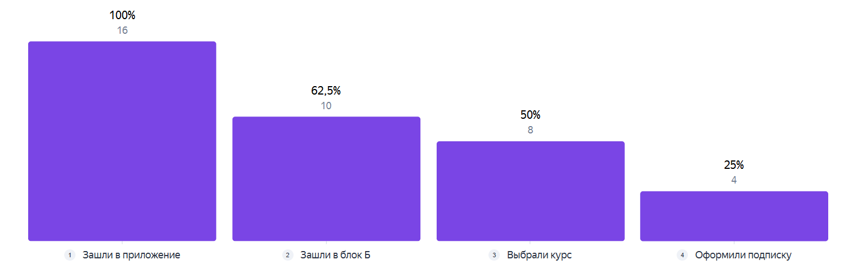

1. Воронка поиска нового платного курса.

Данные воронки провести базовую аналитику работы приложения, в будущем можно будет добавить больше сценариев, для лучшего понимания пользователя.